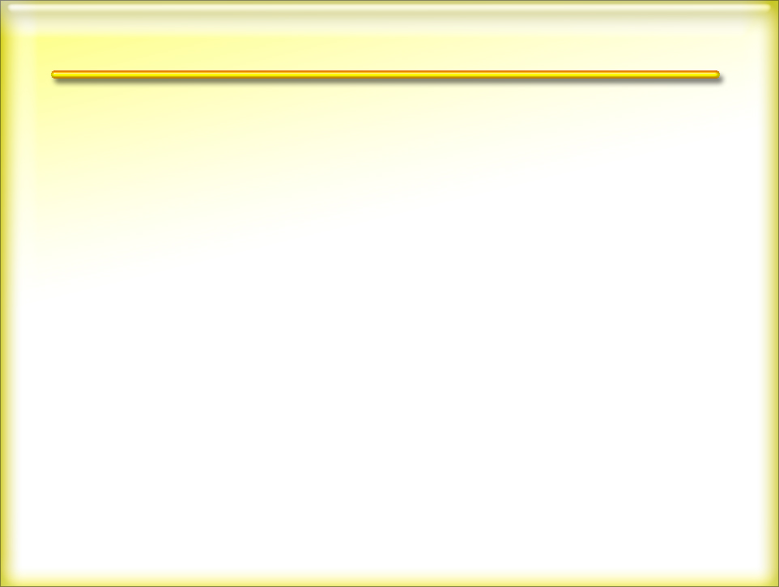
ГИА – 9

№  п/п | Предмет | Дополнительные устройства и материалы
 | Русский язык | Орфографический словарь.
 | Математика | Справочные материалы, содержащие основные формулы курса математики.  Линейка.  Калькуляторы на экзамене не используются.
 | Химия | Периодическая система химических элементов Д.И.Менделеева.  Таблица растворимости солей, кислот и оснований в воде. Электрохимический ряд напряжений металлов.  Непрограммируемый калькулятор.  Химическое оборудование (демоверсия №2).
 | География | Географический атлас 7,8 и 9 классов.  Линейка.  Непрограммируемый калькулятор.
 | Физика | Лабораторное оборудование.  Непрограммируемый калькулятор.
 | Биология | Линейка.  Карандаш.  Непрограммируемый калькулятор.
 | Литература | Полные тексты художественных произведений. Сборники лирики.
 | Информатика | Компьютер.

Нормативно-правовые основы
проведения ГИА – 9

- Федеральный закон "Об образовании в Российской Федерации"

от 29.12.2012 года N 273-ФЗ (в редакции от 25.11.2013, с изменениями и дополнениями, вступающими в силу с 01.01.2014)

- Порядок проведения государственной итоговой аттестации по образовательным программам основного общего образования
(Приказ Минобрнауки РФ от 25.12.2013 №1394)

- Федеральный компонент государственного стандарта общего образования (Приказ Минобразования России от 05.03.2004 г. №1089 «Об утверждении федерального компонента государственных стандартов начального общего, основного общего и среднего (полного) общего образования»)

- Порядок проведения государственной (итоговой) аттестации выпускников IX классов на территории Брянской области в 2014 учебном году
(Приказ департамента образования и науки Брянской области от 27.12.2013 № 2771)

- О проведении государственной (итоговой) аттестации выпускников IX классов общеобразовательных организаций Брянской области в 2013-2014 учебном году
(Приказ департамента образования и науки Брянской области от 27.12.2013 № 2773)
Расписание проведения ГИА – 9 в 2014 году (проект)
Дата | ГИА – 9
Основной период
27 мая (вторник) | Математика
30 мая (пятница) | География, история, физика, биология, иностранные языки (английский, французский, немецкий, испанский)
03 июня (вторник) | Русский язык
06 июня (четверг) | Обществознание, химия, литература, информатика и ИКТ
10 июня (вторник) | Резерв: математика, русский язык, история, география, биология, физика, иностранные языки (английский, французский, немецкий, испанский), обществознание, химия, литература, информатика и ИКТ
16 июня (понедельник) | Резерв: математика, русский язык, история, география, биология, физика, иностранные языки (английский, французский, немецкий, испанский), обществознание, химия, литература, информатика и ИКТ
Продолжительность ГИА – 9 (в форме ОГЭ)

№  п/п | Предмет | Время  (мин)
 | Русский язык | 235
 | Математика | 235
 | Физика | 180
 | Химия | 120
 | Биология | 180
 | География | 120
 | Обществознание | 180
 | История | 180
 | Литература | 235
 | Информатика и ИКТ | 150
 | Английский язык | 126
 | Французский язык | 126
 | Немецкий язык | 126

Структура КИМ 2014
№  п/п | Предмет | Общее число заданий | Число заданий с выбором ответа | Число заданий с кратким ответом | Число заданий с развернутым ответом | Максимальный первичный балл
 | Русский язык | 18 | 7 | 9 | 2 | 42
 | Математика | 26 | 4 | 16 | 6 | 38
 | Физика | 27 | 19 | 4 | 4 | 40
 | Химия | 22/23 | 15 | 4 | 3/4 | 34/38
 | Биология | 32 | 22 | 6 | 4 | 46
 | География | 30 | 17 | 10 | 3 | 32
 | Обществознание | 31 | 20 | 5 | 6 | 39
 | История | 35 | 22 | 8 | 5 | 44
 | Литература | 4 | - | - | 4 | 23
 | Информатика и ИКТ | 20 | 6 | 12 | 2 | 22
 | Английский язык | 35 | 14 | 18 | 3 | 70
 | Французский язык | 35 | 14 | 18 | 3 | 70
 | Немецкий язык | 35 | 14 | 18 | 3 | 70

Особенности ГИА 2014
Информатика и ИКТ | Изменений нет
История | Изменений нет
Иностранные языки | Изменений нет
Литература | Изменений нет
Русский язык | Изменений нет
Математика | Изменений нет
Химия | 2 модели экзамена.  В 2014 г. на выбор органов управления образованием субъектов РФ предлагаются 2 модели экзаменационной работы по химии. Демоверсия-1 2014 г. по своей структуре и содержанию аналогична работе 2013 г. В демоверсии-2 усилена практико-ориентированная составляющая, в связи с тем что в экзаменационную работу включено задание для выполнения реального химического эксперимента (С4).
География | Принципиальных изменений нет.  Изменено соотношение заданий с выбором ответа, с кратким и развёрнутым ответом 17,10 и 3 соответственно.  В экзаменационную работу 2014 г. включено задание, которое нацелено на проверку понимания основных географических понятий и терминов и умения использовать приобретённые знания для решения практических задач.
Физика | Принципиальных изменений нет.  Усовершенствованы критерии оценивания заданий с развёрнутым ответом.
Биология | Принципиальных изменений нет.  1) В части 1(А) на 2 сокращено количество заданий.  2) В часть 2 (В) включено новое задание с выбором трех верных ответов из шести.  3) В часть 3(С) включено новое задание на применение биологических знаний в практической ситуации.  В результате количество заданий не изменилось, но максимальный первичный балл за выполнение экзаменационной работы повысился с 43 до 46.
Обществознание | Принципиальных изменений нет.  Изменения в структуре и содержании КИМ отсутствуют. На основе анализа статических данных изменена система оценивания заданий В5 : оно оценивается не 2, а 1 баллом.

Шкала пересчета первичного балла за выполнение экзаменационной работы в отметку по пятибалльной шкале
Русский язык

Отметка по пятибалльной шкале | «2» | «3» | «4» | «5»
Общий балл | 0 - 17 | 18 - 27 | 28-36  Не менее 4 б по критериям ГК1-ГК4. Если по критериям ГК1-ГК4 набрано менее 4 баллов, выставляется отметка "3" | 37-42  Не менее 6 б по критериям ГК1-ГК4. Если по критериям ГК1-ГК4 набрано менее 6 баллов, выставляется отметка "4"

Математика

Отметка по пятибалльной шкале | «2» | «3» | «4» | «5»
Общий балл | 0 - 7 | 8 -15 | 16 - 22 | 23 - 38
Химия
Работа без реального эксперимента (демоверсия 1)

Отметка по пятибалльной шкале | «2» | «3» | «4» | «5»
Общий балл | 0 - 8 | 9 -17 | 18 - 26 | 27 - 34

Работа с реальным экспериментом (демоверсия 2)

Отметка по пятибалльной шкале | «2» | «3» | «4» | «5»
Общий балл | 0 - 8 | 9 -18 | 19 - 28 | 29 - 38
Шкала пересчета первичного балла за выполнение экзаменационной работы в отметку по пятибалльной шкале

Физика
Отметка по пятибалльной шкале | «2» | «3» | «4» | «5»
Общий балл | 0 - 8 | 9 -18 | 19 - 29 | 30 - 40
Биология
Отметка по пятибалльной шкале | «2» | «3» | «4» | «5»
Общий балл | 0 - 12 | 13 - 25 | 26 - 37 | 36 - 46
География
Отметка по пятибалльной шкале | «2» | «3» | «4» | «5»
Общий балл | 0 - 11 | 12 - 19 | 20 - 26 | 27 - 32
Обществознание
Отметка по пятибалльной шкале | «2» | «3» | «4» | «5»
Общий балл | 0 - 14 | 15 - 24 | 25 - 33 | 34 - 39
История
Отметка по пятибалльной шкале | «2» | «3» | «4» | «5»
Общий балл | 0 - 12 | 13 - 23 | 24 - 34 | 35 - 44
Литература
Отметка по пятибалльной шкале | «2» | «3» | «4» | «5»
Общий балл | 0 - 6 | 7 - 13 | 14 - 18 | 19 - 23
Информатика
Отметка по пятибалльной шкале | «2» | «3» | «4» | «5»
Общий балл | 0 - 4 | 5 - 11 | 12 - 17 | 18 - 22
Иностранный язык (английский, немецкий, французский)
Отметка по пятибалльной шкале | «2» | «3» | «4» | «5»
Общий балл | 0 - 28 | 29 - 45 | 46 - 58 | 59 - 70

ГИА 9 класс (в форме ОГЭ)
Общие положения

- Для обработки экзаменационных материалов государственной итоговой аттестации учащихся 9 классов применяются следующие типы бланков: бланк ответов №1, бланк ответов №2, дополнительный бланк ответов №2.
- В зависимости от предмета структура бланка ответов №1 может отличаться.
- Все бланки ответов заполняются яркими черными чернилами. Допускается использование гелевой или капиллярной ручек.
- Участник ГИА должен изображать каждую цифру и букву во всех заполняемых полях бланков, тщательно копируя образец ее написания из строки с образцами написания символов, расположенной в верхней части бланка ответов №1.
- Каждое поле в бланках заполняется, начиная с первой позиции (в том числе и поля для занесения фамилии, имени и отчества участника ГИА).
- Если участник ГИА не имеет информации для заполнения поля, он должен оставить его пустым (не делать прочерков).
- Категорически запрещается:
  - Делать в полях бланков, вне полей бланков или в полях, заполненных типографическим способом, какие-либо записи и пометки, не относящиеся к содержанию полей бланков;
  - Использовать для заполнения бланков цветные ручки вместо черной, карандаш (даже для черновых записей на бланках), средства для исправления внесенной информации («замазку» и др.)
Заполнение бланка ответов №1
Регистрационные данные
В верхней (регистрационной) части бланка №1 заполняются следующие поля:
- Дата проведения экзамена (ДД-ММ-ГГ);
- Номер региона;
- Код образовательного учреждения;
- Номер и буква класса (если есть);
- Код пункта проведения;
- Номер аудитории;
- Номер варианта (номер варианта указан на листах с заданиями КИМ, его следует указывать в двух соответствующих полях на бланке);
- Подпись участника аттестации (должна помещаться в отведенном для нее поле);
- Фамилия;
- Имя;
- Отчество (при наличии);
- Номер документа, удостоверяющего личность (серия (если есть), номер (только цифры));
- Пол участника отмечается крестиком в соответствующем поле.

